**Simulación del Sistema de Atención de una Cafetería**

**Crusoe, Ignacio; De Luca, Máximo; Yogui Arakaki, Matías Ezequiel**

***Universidad Tecnológica Nacional, Facultad Regional Buenos Aires***

**Abstract**

*El presente trabajo analiza, mediante la simulación con el método de evento a evento, el sistema de atención de una sucursal de la cadena de cafeterías, centrándose en los pedidos para llevar, con el objetivo de optimizar la operatoria en términos de porcentaje de tiempo ocioso del personal y promedio de permanencia en el sistema. Se plantea encontrar una configuración de cantidad de baristas y cantidad de cajas que optimicen el sistema de atención. Los resultados evidencian que aumentar indiscriminadamente la cantidad de personal no garantiza mejoras significativas, e incluso puede aumentar la ineficiencia. La configuración con dos cajas y dos baristas mostró un equilibrio óptimo entre atención eficiente y uso racional de los recursos.*

**Palabras Clave**

Simulación, Evento a evento, porcentaje de tiempo ocioso, promedio de permanencia en el sistema

**1-Introducción**

En el presente trabajo se aborda la simulación del sistema de atención de una sucursal de la cadena de cafeterías Havanna, con el objetivo de optimizar los recursos humanos y mejorar la experiencia de los clientes. A través de entrevistas con el encargado del local y observaciones directas, se identificaron problemáticas asociadas al tiempo de espera de los clientes y al uso ineficiente del personal. Actualmente, el local cuenta con un único puesto de caja, y los empleados se dividen entre atención en caja, preparación de pedidos y atención en mesas. Se decidió focalizar el análisis en los pedidos para llevar, considerando su impacto en la operación y posibilidad de mejora. La simulación propuesta permite modelar distintos escenarios de configuración del sistema, con el fin de evaluar estrategias que minimicen las colas y tiempos de espera sin incrementar innecesariamente el personal.

**2-Elementos del Trabajo y metodología**

Se utilizó el método de simulación de evento a evento ya que permite simular la dinámica del sistema, considerando los cambios de estado en instantes discretos, asociados a llegadas de clientes, atención en caja y entrega de pedidos elaborados por parte de los baristas.

**2.1-Identificación y Clasificación de Variables**

Analizando el sistema de la sucursal, identificamos las siguientes variables.

**2.1.1-Variables Exógenas**

**Datos:**

* Intervalo entre Arribos (IA) [minutos:segundos]
* Tiempo de atención de cajeros (TAC) [minutos:segundos]
* Tiempo de atención de baristas (TAB) [minutos:segundos]

**Variables de Control:**

* Cantidad de puestos de atención de cajeros (NC)
* Cantidad de puestos de atención de baristas (NB)

**2.1.2-Variables Endógenas**

**Variables de Estado:**

* Cantidad de Personas en el Sistema de Caja (NSC)
* Cantidad de Personas en el sistema de los Baristas (NSB)

**Variables de Resultado:**

* Promedio de Permanencia en el Sistema (PPS) [minutos:segundos]
* Promedio de Espera en Cola de Caja (PECC) [minutos:segundos]
* Promedio de Espera en Cola de Barista (PECB) [minutos:segundos]
* Porcentaje de Tiempo Ocioso de Cajeros (PTOC) [porcentaje]
* Porcentaje de Tiempo Ocioso de Baristas (PTOB) [porcentaje]

**2.2-Confección de la Tabla de Eventos Independientes**

| Evento | EFNC | EFC | Condición |
| --- | --- | --- | --- |
| Llegada | Llegada | Salida caja (n) | NSC<=NC |
| Salida caja(n) | - | Salida caja(n) | NSC>=NC |
| Salida Barista (m) | NSB<NB |
| Salida Barista (m) | - | Salida Barista (m) | NSB>=NB |

*Tabla 1: Tabla de Eventos Independientes del modelo evento a evento.*

**2.3-Recolección de los Datos**

La recolección de los datos necesarios para la simulación fueron obtenidos mediante la observación directa en la sucursal de los tiempos de llegada de los clientes, el tiempo de inicio y finalización de la atención en caja y de atención de los baristas, en caso de que corresponda en base a la naturaleza de su pedido.

Los valores del tiempo de atención en caja, oscilaron entre uno y diez minutos y los tiempos de atención por parte de los baristas oscilaron entre dos y diez minutos. Por último, los valores del intervalo entre arribos observado fue entre uno y siete minutos.

**2.4-Procesamiento de los Datos**

Con el objetivo de poder obtener las funciones de densidad de probabilidad, se calculó el tiempo de atención de caja (TAC) como la diferencia entre el inicio y la finalización de la atención, el tiempo de atención de cada barista (TAB), y el intervalo entre arribos (IA) de los clientes.

Por otro lado, se filtraron los registros de los tiempos de atención de los baristas cuyo valor sea nulo, ya que el dataset original contempla clientes cuyo pedido no requiere de la elaboración de ningún producto por parte de los baristas.

Con los datos obtenidos, se confeccionaron los histogramas correspondientes al tiempo de atención de caja, el tiempo de atención de baristas, y el intervalo entre arribos.

Para graficar el histograma del tiempo de atención en caja, se utilizó un valor de *bins* igual a nueve, ya que es la diferencia entre el primer valor expresado en minutos (uno) y el último (diez).

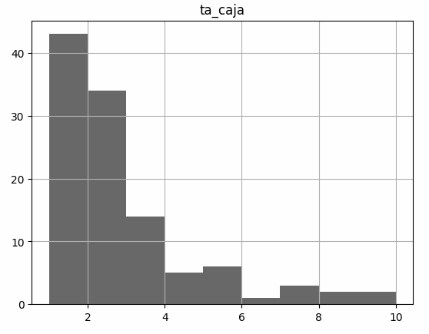

*Figura 1: Histograma del tiempo de atención de caja.*

Para graficar el histograma del tiempo de atención de baristas, se utilizó un valor de *bins* igual a ocho.

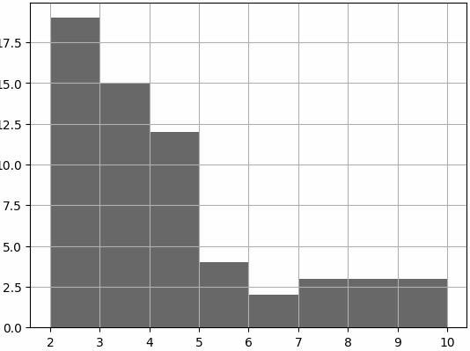

*Figura 2: Histograma del tiempo de atención de baristas.*

Por último, para graficar el histograma del intervalo entre arribos, el valor de *bins* utilizado es igual a seis.

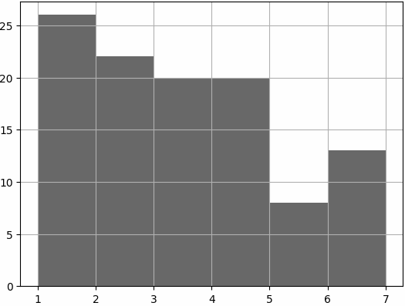

*Figura 3: Histograma del tiempo de atención de caja.*

**2.5-Cálculo del Porcentaje de Personas que Requiere la Elaboración de Productos Elaborados**

Con el objetivo de simular el patrón decisorio de las personas que entran al local respecto de la naturaleza del pedido, calculamos el cociente entre la cantidad de cada tipo de pedido y el total de datos tomados de la realidad.

Obtuvimos que el 55% de las personas realizan pedidos que requieren preparación de algún producto por parte de los baristas, mientras que el 45% restante solamente realiza pedidos que no requieren elaboración.

**2.6-Cálculo de las Funciones de Densidad de Probabilidad**

Con el objetivo de poder simular valores para los intervalos entre arribos, tiempo de atención de caja y tiempo de atención de baristas que se asemeje a la realidad, utilizamos la biblioteca Fitter de Python, utilizando el valor de *bins* correspondiente a cada caso.

Mediante la ejecución del método *summary* para la función de densidad de probabilidad de los tiempos de atención en caja, obtuvimos las siguientes distribuciones, ordenadas de menor a mayor error:

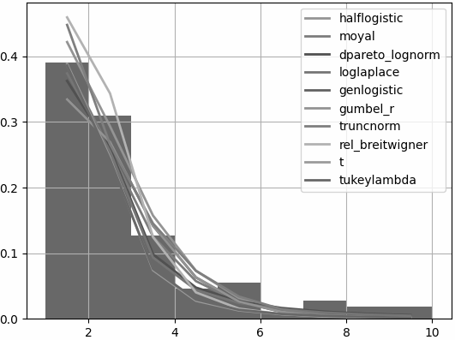

*Figura 4: Mejores diez distribuciones que se ajustan a los datos obtenidos de tiempo de atención en caja.*

Del gráfico, podemos deducir que la función que mejor se ajusta a los datos obtenidos es la función *Half-Logistic*:

$f(x)=\frac{2e^{-\frac{x-μ}{σ}}}{{(1+e^{-\frac{x-μ}{σ}})}^{2}}, con \frac{x-μ}{σ}≥0$

Luego, utilizamos el método *get_best* pasándole cómo parámetro de cálculo de error el método de suma de suma residual de cuadrados (*sumsquare_error*) para obtener los mejores parámetros para la función *Half-Logistic*. Los resultados son los siguientes:

$μ=1$

$σ=1.1299538126456397$

Calculamos la función de probabilidad acumulada a utilizar posteriormente para calcular valores aleatorios de tiempo de atención en caja mediante la aplicación del método de función inversa:

$F(x)=\frac{1-e^{-\frac{x-μ}{σ}}}{1+e^{-\frac{x-μ}{σ}}}, con \frac{x-μ}{σ}≥0$

Para calcular la función de densidad de probabilidad que mejor se ajusta al tiempo de atención de baristas, seguimos el mismo procedimiento.

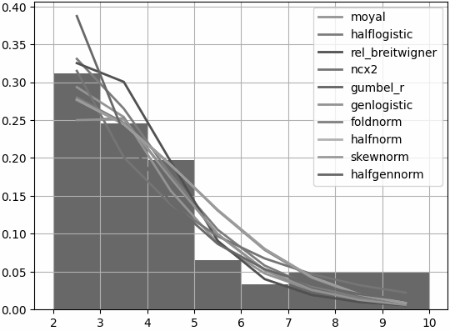

*Figura 5: Mejores diez distribuciones que se ajustan a los datos obtenidos de tiempo de atención de baristas.*

Obtenemos que la función de densidad de probabilidad que mejor se ajusta es la *distribución de Moyal*:

$g(x)=\frac{\sqrt{2}e^{-\frac{x-μ}{2σ}-\frac{e^{-\frac{x-μ}{2σ}}}{2}}}{2\sqrt{π}σ}$

$μ=2.736065474505354$

$σ=0.8051434729358611$

Debido a que la *distribución de Moyal* no tiene una función de densidad de probabilidad acumulada fácilmente calculable, sino que se debe calcular la integral de forma numérica, optamos por utilizar la distribución *Half-Logistic* con los siguientes parámetros:

$μ=2$

$σ=1.4684641705996866$

Procedemos a calcular el mejor ajuste para el intervalo entre arribos:

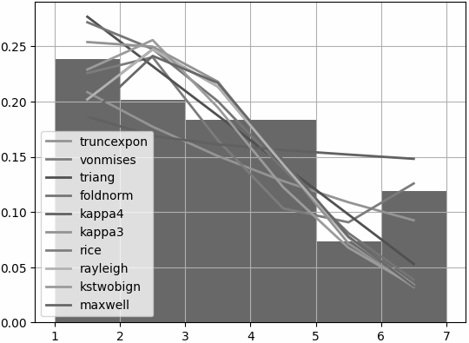

*Figura 6: Mejores diez distribuciones que se ajustan a los datos obtenidos de intervalo entre arribos.*

A continuación, obtuvimos el valor de cada uno de los parámetros de la distribución *Trunc-expon*:

$h(x)=\frac{e^{-\frac{x-μ}{σ}}}{1-e^{-β}}$

$β=1.067608417909708$

$μ=0.43830138260945994$

$σ=6.146166055817218$

Y calculamos la función de probabilidad acumulada:

$H(x)=\frac{1-e^{-x}}{1-e^{-β}}$

**2.7-Variables Aleatorias**

Debido a la naturaleza de las funciones de densidad de probabilidad, decidimos utilizar el método de función inversa. Decidimos utilizar este método ya que resulta más eficiente que el cálculo mediante el método de descarte.

Calculamos la función inversa de F(x) y H(x).

$F^{-1}(R)=-σLn(\frac{1-R}{R+1})+μ$

$H^{-1}(R)=-Ln(1-R(1-e^{-β}))$

Posteriormente, procedemos a obtener un número aleatorio con el objetivo de calcular el valor de xi. Por motivos de practicidad, en los diagramas realizamos los siguientes cambios de variables:

$M=μ S=σ B=β$

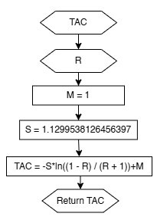

*Figura 7: Modelo de bloques del cálculo del tiempo de atención de la caja.*

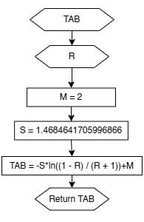

*Figura 8: Modelo de bloques del cálculo del tiempo de atención de baristas.*

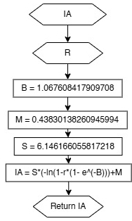

*Figura 9: Modelo de bloques del cálculo del intervalo entre arribos.*

**3-Resultados**

A partir de la simulación realizada con Python, obtuvimos los siguientes resultados.

**3.1- Una Caja y Un Barista**

N° de clientes elaborados: 1746

N° de clientes atendidos: 3205

Promedio de permanencia en el sistema: 09:36

Porcentaje Tiempo ocioso Caja N°0 : 18.22%

Porcentaje Tiempo ocioso Barista N°0: 30.63%

Promedio de porcentaje de tiempo ocioso total: 24.43%

Promedio de porcentaje de tiempo ocioso caja: 18.22%

Promedio de porcentaje de tiempo ocioso barista: 30.63%

**3.2- Una Caja y Dos Baristas: Solución Actual**

N° de clientes elaborados: 1776

N° de clientes atendidos: 3239

Promedio de permanencia en el sistema: 0:08:04

Porcentaje Tiempo ocioso Caja N°0 : 18.11%

Porcentaje Tiempo ocioso Barista N°0: 51.47%

Porcentaje Tiempo ocioso Barista N°1: 76.78%

Promedio de porcentaje de tiempo ocioso total: 48.79%

Promedio de porcentaje de tiempo ocioso caja: 18.11%

Promedio de porcentaje de tiempo ocioso barista: 64.12%

**3.3- Una Caja y Tres Baristas**

N° de clientes elaborados: 1802

N° de clientes atendidos: 3210

Promedio de permanencia en el sistema: 0:08:39

Porcentaje Tiempo ocioso Caja N°0 : 16.8%

Porcentaje Tiempo ocioso Barista N°0: 53.1%

Porcentaje Tiempo ocioso Barista N°1: 78.99%

Porcentaje Tiempo ocioso Barista N°2: 95.42%

Promedio de porcentaje de tiempo ocioso total: 61.08%

Promedio de porcentaje de tiempo ocioso caja: 16.8%

Promedio de porcentaje de tiempo ocioso barista: 75.84%

**3.4- Una Caja y Cuatro Baristas**

N° de clientes elaborados: 1738

N° de clientes atendidos: 3184

Promedio de permanencia en el sistema: 0:08:11

Porcentaje Tiempo ocioso Caja N°0 : 17.98%

Porcentaje Tiempo ocioso Barista N°0: 53.28%

Porcentaje Tiempo ocioso Barista N°1: 80.0%

Porcentaje Tiempo ocioso Barista N°2: 92.24%

Porcentaje Tiempo ocioso Barista N°3: 91.47%

Promedio de porcentaje de tiempo ocioso total: 66.99%

Promedio de porcentaje de tiempo ocioso caja: 17.98%

Promedio de porcentaje de tiempo ocioso barista: 79.25%

**3.5- Dos Cajas y Un Barista**

N° de clientes elaborados: 1731

N° de clientes atendidos: 3237

Promedio de permanencia en el sistema: 0:06:40

Porcentaje Tiempo ocioso Caja N°0 : 44.67%

Porcentaje Tiempo ocioso Caja N°1 : 72.38%

Porcentaje Tiempo ocioso Barista N°0: 30.4%

Promedio de porcentaje de tiempo ocioso total: 49.15%

Promedio de porcentaje de tiempo ocioso caja: 58.52%

Promedio de porcentaje de tiempo ocioso barista: 30.4%

**3.6- Dos Cajas y Dos Baristas**

N° de clientes elaborados: 1798

N° de clientes atendidos: 3239

Promedio de permanencia en el sistema: 0:05:03

Porcentaje Tiempo ocioso Caja N°0 : 44.0%

Porcentaje Tiempo ocioso Caja N°1 : 72.74%

Porcentaje Tiempo ocioso Barista N°0: 51.34%

Porcentaje Tiempo ocioso Barista N°1: 75.71%

Promedio de porcentaje de tiempo ocioso total: 60.95%

Promedio de porcentaje de tiempo ocioso caja: 58.37%

Promedio de porcentaje de tiempo ocioso barista: 63.53%

**3.7- Dos Cajas y Tres Baristas**

N° de clientes elaborados: 1721

N° de clientes atendidos: 3149

Promedio de permanencia en el sistema: 0:04:46

Porcentaje Tiempo ocioso Caja N°0 : 45.99%

Porcentaje Tiempo ocioso Caja N°1 : 75.45%

Porcentaje Tiempo ocioso Barista N°0: 54.58%

Porcentaje Tiempo ocioso Barista N°1: 81.04%

Porcentaje Tiempo ocioso Barista N°2: 95.45%

Promedio de porcentaje de tiempo ocioso total: 70.5%

Promedio de porcentaje de tiempo ocioso caja: 60.72%

Promedio de porcentaje de tiempo ocioso barista: 77.02%

**3.8- Dos Cajas y Cuatro Baristas**

N° de clientes elaborados: 1741

N° de clientes atendidos: 3223

Promedio de permanencia en el sistema: 0:04:48

Porcentaje Tiempo ocioso Caja N°0 : 44.9%

Porcentaje Tiempo ocioso Caja N°1 : 72.84%

Porcentaje Tiempo ocioso Barista N°0: 55.48%

Porcentaje Tiempo ocioso Barista N°1: 80.88%

Porcentaje Tiempo ocioso Barista N°2: 95.07%

Porcentaje Tiempo ocioso Barista N°3: 99.02%

Promedio de porcentaje de tiempo ocioso total: 74.7%

Promedio de porcentaje de tiempo ocioso caja: 58.87%

Promedio de porcentaje de tiempo ocioso barista: 82.61%

**3.9- Tres Cajas y Un Barista**

N° de clientes elaborados: 1779

N° de clientes atendidos: 3188

Promedio de permanencia en el sistema: 0:06:53

Porcentaje Tiempo ocioso Caja N°0 : 48.08%

Porcentaje Tiempo ocioso Caja N°1 : 75.98%

Porcentaje Tiempo ocioso Caja N°2 : 94.02%

Porcentaje Tiempo ocioso Barista N°0: 27.86%

Promedio de porcentaje de tiempo ocioso total: 61.48%

Promedio de porcentaje de tiempo ocioso caja: 72.69%

Promedio de porcentaje de tiempo ocioso barista: 27.86%

**3.10- Tres Cajas y Dos Baristas**

N° de clientes elaborados: 1757

N° de clientes atendidos: 3219

Promedio de permanencia en el sistema: 0:04:52

Porcentaje Tiempo ocioso Caja N°0 : 47.46%

Porcentaje Tiempo ocioso Caja N°1 : 76.13%

Porcentaje Tiempo ocioso Caja N°2 : 93.71%

Porcentaje Tiempo ocioso Barista N°0: 51.0%

Porcentaje Tiempo ocioso Barista N°1: 77.74%

Promedio de porcentaje de tiempo ocioso total: 69.21%

Promedio de porcentaje de tiempo ocioso caja: 72.43%

Promedio de porcentaje de tiempo ocioso barista: 64.37%

**3.11- Tres Cajas y Tres Baristas**

N° de clientes elaborados: 1756

N° de clientes atendidos: 3169

Promedio de permanencia en el sistema: 0:04:48

Porcentaje Tiempo ocioso Caja N°0 : 47.34%

Porcentaje Tiempo ocioso Caja N°1 : 77.69%

Porcentaje Tiempo ocioso Caja N°2 : 95.2%

Porcentaje Tiempo ocioso Barista N°0: 54.12%

Porcentaje Tiempo ocioso Barista N°1: 79.84%

Porcentaje Tiempo ocioso Barista N°2: 94.7%

Promedio de porcentaje de tiempo ocioso total: 74.82%

Promedio de porcentaje de tiempo ocioso caja: 73.41%

Promedio de porcentaje de tiempo ocioso barista: 76.22%

**3.12- Tres Cajas y Cuatro Baristas**

N° de clientes elaborados: 1789

N° de clientes atendidos: 3281

Promedio de permanencia en el sistema: 0:04:45

Porcentaje Tiempo ocioso Caja N°0 : 45.97%

Porcentaje Tiempo ocioso Caja N°1 : 76.1%

Porcentaje Tiempo ocioso Caja N°2 : 94.25%

Porcentaje Tiempo ocioso Barista N°0: 54.48%

Porcentaje Tiempo ocioso Barista N°1: 79.88%

Porcentaje Tiempo ocioso Barista N°2: 94.72%

Porcentaje Tiempo ocioso Barista N°3: 95.97%

Promedio de porcentaje de tiempo ocioso total: 77.34%

Promedio de porcentaje de tiempo ocioso caja: 72.11%

Promedio de porcentaje de tiempo ocioso barista: 81.26%

**3.13- Cuatro Cajas y Un Barista**

N° de clientes elaborados: 1778

N° de clientes atendidos: 3260

Promedio de permanencia en el sistema: 0:07:15

Porcentaje Tiempo ocioso Caja N°0 : 46.71%

Porcentaje Tiempo ocioso Caja N°1 : 75.26%

Porcentaje Tiempo ocioso Caja N°2 : 94.29%

Porcentaje Tiempo ocioso Caja N°3 : 96.05%

Porcentaje Tiempo ocioso Barista N°0: 29.27%

Promedio de porcentaje de tiempo ocioso total: 68.32%

Promedio de porcentaje de tiempo ocioso caja: 78.08%

Promedio de porcentaje de tiempo ocioso barista: 29.27%

**3.14- Cuatro Cajas y Dos Baristas**

N° de clientes elaborados: 1737

N° de clientes atendidos: 3162

Promedio de permanencia en el sistema: 0:04:52

Porcentaje Tiempo ocioso Caja N°0 : 47.37%

Porcentaje Tiempo ocioso Caja N°1 : 77.5%

Porcentaje Tiempo ocioso Caja N°2 : 94.75%

Porcentaje Tiempo ocioso Caja N°3 : 95.69%

Porcentaje Tiempo ocioso Barista N°0: 53.17%

Porcentaje Tiempo ocioso Barista N°1: 77.81%

Promedio de porcentaje de tiempo ocioso total: 74.38%

Promedio de porcentaje de tiempo ocioso caja: 78.83%

Promedio de porcentaje de tiempo ocioso barista: 65.49%

**3.15- Cuatro Cajas y Tres Baristas**

N° de clientes elaborados: 1796

N° de clientes atendidos: 3212

Promedio de permanencia en el sistema: 0:04:50

Porcentaje Tiempo ocioso Caja N°0 : 46.93%

Porcentaje Tiempo ocioso Caja N°1 : 76.81%

Porcentaje Tiempo ocioso Caja N°2 : 94.08%

Porcentaje Tiempo ocioso Caja N°3 : 95.57%

Porcentaje Tiempo ocioso Barista N°0: 54.33%

Porcentaje Tiempo ocioso Barista N°1: 79.46%

Porcentaje Tiempo ocioso Barista N°2: 92.77%

Promedio de porcentaje de tiempo ocioso total: 77.14%

Promedio de porcentaje de tiempo ocioso caja: 78.35%

Promedio de porcentaje de tiempo ocioso barista: 75.52%

**3.5- Cuatro Cajas y Cuatro Baristas**

N° de clientes elaborados: 1715

N° de clientes atendidos: 3159

Promedio de permanencia en el sistema: 0:04:45

Porcentaje Tiempo ocioso Caja N°0 : 47.01%

Porcentaje Tiempo ocioso Caja N°1 : 77.65%

Porcentaje Tiempo ocioso Caja N°2 : 95.26%

Porcentaje Tiempo ocioso Caja N°3 : 94.75%

Porcentaje Tiempo ocioso Barista N°0: 55.68%

Porcentaje Tiempo ocioso Barista N°1: 80.69%

Porcentaje Tiempo ocioso Barista N°2: 95.46%

Porcentaje Tiempo ocioso Barista N°3: 97.0%

Promedio de porcentaje de tiempo ocioso total: 80.44%

Promedio de porcentaje de tiempo ocioso caja: 78.67%

Promedio de porcentaje de tiempo ocioso barista: 82.21%

**4-Discusión**

Los resultados obtenidos permiten observar la relación entre los recursos humanos asignados a la sucursal y el rendimiento del sistema de atención.

Las configuraciones con un número elevado de baristas y cajas, si bien reducen el tiempo de permanencia en el sistema, generan niveles elevados de tiempo ocioso, lo que representa una utilización ineficiente del personal.

A partir de los resultados de la simulación, notamos que la configuración actual del local, con una caja y dos baristas, si bien mejora respecto al modelo de una caja y un barista, no resulta la más eficiente en términos de reducción del tiempo ocioso y del promedio de permanencia en cola.

Deducimos que la solución de dos cajas y dos baristas resulta la más óptima, al poseer un promedio de permanencia en cola muy cercano al mínimo sin aumentar significativamente la cantidad de personal, y evitando las consecuencias en términos de costos. Esto sugiere que existe un punto óptimo de eficiencia, más allá del cual agregar más personal no implica mejoras sustanciales en la atención, y sí un aumento innecesario de costos.

**5-Conclusión**

A partir del estudio realizado, se logró identificar una configuración del personal que optimice la atención de los clientes sin comprometer la eficiencia operativa del local.

Los resultados obtenidos muestran que una configuración de **dos cajas y dos baristas** permite un adecuado equilibrio entre tiempo de atención al cliente, promedio de permanencia en el sistema y la cantidad de personal. Esta alternativa mejora el tiempo promedio de permanencia en el sistema respecto a la configuración actual y reduce la ociosidad excesiva observada en modelos con más personal.

**Agradecimientos**

Agradecemos a la cátedra de simulación por proveer el material y herramientas para la realización del trabajo, especialmente a la profesora Ing. Gladys Alfiero por su predisposición en las clases y el seguimiento a lo largo de la cursada, así como a los ayudantes Ing. Daniel Montesano y Ezequiel Fernandez por el acompañamiento en las clases y en el desarrollo del trabajo.

Agradecemos también a Tomás Iglesias, quién nos brindó información acerca del local y sus principales necesidades. También nos brindó información acerca de las ventas y nos permitió realizar la toma de datos.